Documento Configuración
Certificado de cobertura
AP Colectivo
Chubb

_____________________________________________________________________

Control de versiones V1

Primera configuración de Certifiacado de cobertura Chubb

Modificado por : Rosita Muñoz
Enviado a ANT : 15/05/2017
JIRA N° :
En Producción el : …

AP Colectivo

- AGRUPACION
  - AP Colectivo

- COMPAÑÍA
  - Chubb / Ace

- NOMBRE DEL PRODUCTO
  - AP Colectivo Chubb

- EMISION DE CERTIFICADOS DE COBERTURA

Este producto permitirá al corredor emitir certificados de cobertura para el o los asegurado(s) de una póliza.

  - En el Menú “Consultas” del Portal, aparecer la Opción “Certificado Chilena”. Se requiere cambiar pro un menú que diga “Certificados AP”

Actual
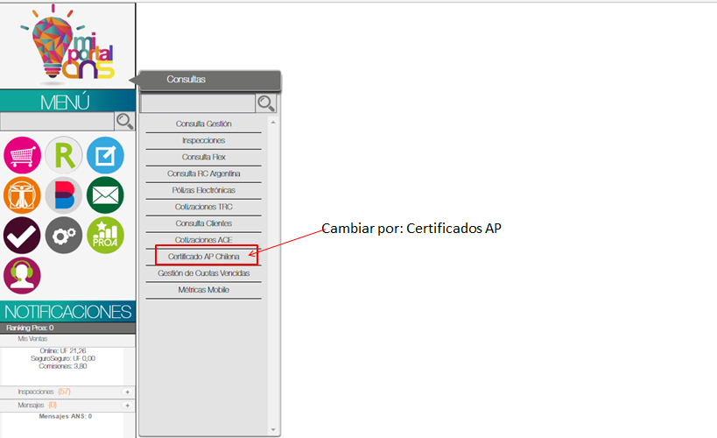

Nueva pantalla
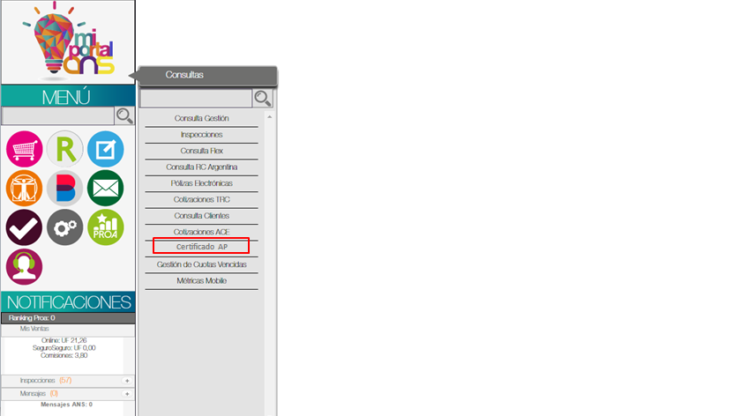

Al “pinchar en el botón se muestra la pantalla siguiente.

  - Pantalla de búsqueda y grilla de resultados:

Se debe agregar filtro por Compañía en todas las pantallas de certificados AP.

Debe contener la información de Certificados AP de las siguientes compañías:

- Chilena Consolidada Generales
- Chubb (Nuevo)

Para la nueva compañía (Chubb) se debe mantener la funcionalidad actual.

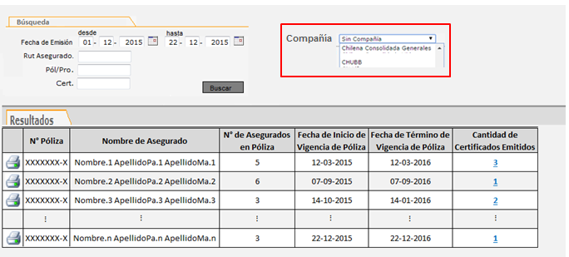

En esta pantalla los criterios de búsqueda son:
      - Rango de fechas de emisión
      - Rut del Asegurado
      - Número de Póliza
      - Número de certificado

Los dos primeros mostraran en grilla de más abajo todas las pólizas que cumplen esa condición
La tercera opción solo mostrara una póliza, y en la cuarta se mostrará la póliza que contiene el número de certificado consultado.
Adicionalmente, al costado izquierdo del número de cada póliza, aparecerá un ícono de una impresora, que al ser pinchado, deberá mostrar la póliza en PDF, con las funcionalidades habituales que disponibilizamos en los PDF póliza.
La séptima columna “Cantidad de Certificados” señala la cantidad de certificados que se han emitido para esta póliza, como hipertexto, es decir al “pinchar” el número el sistema desplegará la pantalla de certificados (ver punto 16.3).

  - Pantalla detalle de Certificados.
Si el corredor necesita ver el detalle de los certificados emitidos por Póliza, deberá pinchar el número (Hipertexto) y emergerá la pantalla con el detalle de los certificados y además, la opción de emitir nuevos certificados a la Póliza.

Si el número de certificados es 0, al pinchar el número, emergerá el cuadro de resumen vacío, pero con la opción de agregar un nuevo certificado.

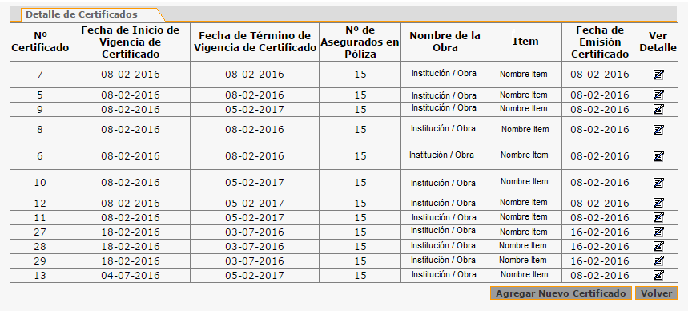

      - Si se pincha el ícono de la columna “Ver Detalle”, se desplegará una nueva pantalla que mostrará el detalle del certificado, identificando a cada uno de los asegurados a los que el certificado entrega cobertura.

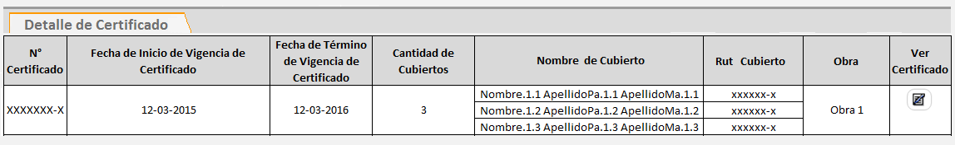

Esta pantalla debe tener la funcionalidad de “volver” a la pantalla anterior.

      - Si en la pantalla Detalle de Certificado se al pincha el ícono de la columna “Ver Certificado”, se desplegará una nueva pantalla que mostrará el PDF del certificado.
Ejemplo:

[LOGO COMPAÑIA]

CERTIFICADO DE COBERTURA

ACE SEGUROS S.A., certifica que se encuentra con cobertura póliza de Accidente Personales N°[546545XXX], de acuerdo a lo siguiente:

Contratante: | [Nombre contratante]
RUT: | [13.345.9xx-x]

Cobertura: | [Protección financiera MA]
[Incapacidad total y permanente]
(Desmembramiento)
 | (Indemnización a empleadores por remplazo de trabajador accidentado)
 | [Reembolsos y Gastos Médicos] (opcional)

Vigencia: | Desde: [09/09/2014] | Hasta: [09/09/2015]

Asegurado:

1.- | [Juan Pérez] | [ 12.435.xxx-x]
2.- | [María Gonzalez] | [ 15.436.xxx-x]
3.- | [Francisco Lopez] | [ 16.835.xxx-x]
4.- | [Andrea Olmos] | [ 11.493.xxx-x]
5.- | [Marcela Alonso] | [ 10.485.xxx-x]

Se extiende el certificado a solicitud del asegurado para los fines que estime conveniente

Atte.


ACE SEGUROS S.A.
Mario Romanelli
Gerente General

    - Creación de un Certificado
Para emitir un nuevo certificado o el primer certificado se debe pinchar el botón “Agregar Nuevo Certificado”.

Se deberá completar los campos del nuevo certificado, tales como Fecha de Inicio de Vigencia del certificado, Fecha de Término de Vigencia del certificado, el Item (Deben aparecer en una lista desplegable los Items de la póliza), al que pertenece el certificado, la cantidad de personas a cubrir en el certificado, así como el nombre y Rut de cada una de ellas.

La cantidad de campos para completar los nombres y Rut de los cubiertos, deberá coincidir con la cantidad que se ingresa en campo “Cantidad de Cubiertos”.
En este paso, el sistema deberá validar inmediatamente el ítem, tiene cantidad para amprar este nuevo certificado.

Al final de la pantalla de emisión de nuevos certificados, deberá haber un existir un check para que en el certificado se adicione al final del certificado, el texto “Se extiende certificado a solicitud del asegurado para los fines que estime convenientes”, que estará seleccionado de forma predeterminada, o bien, habrá un segundo chek que al pincharlo, abrirá un cuadro de texto para dar la opción al corredor de adicionar el nombre de la institución o faena.

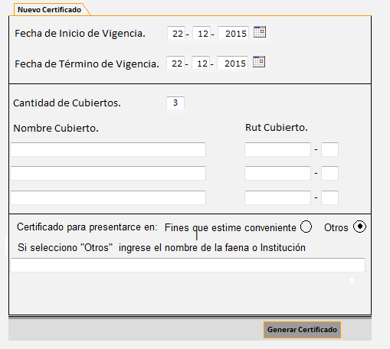
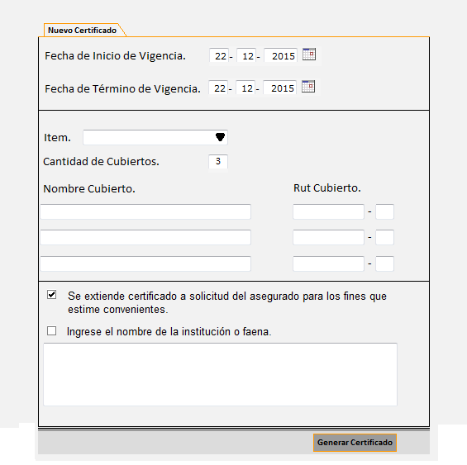

Al pinchar el botón “Generar Certificado” la pantalla deberá permitir pre visualizar el certificado con las funcionalidades de PDF, al igual como cuando se emite una póliza.

Cada nuevo certificado emitido, debe poseer un número correlativo único que lo identifique y que el sistema deberá asignar de forma automática.

  - Validación para generar un nuevo certificado:
En ningún caso la suma de los asegurados indicados en los certificados podrá exceder al número de asegurados que se señala en la póliza. Esta validación se debe hacer para día de la cobertura de la póliza.

Lógica de validación:

    - El sistema deberá validar que la póliza esté vigente al momento de la emisión da cada nuevo certificado. [Si la fecha de emisión del certificado se encuentra dentro de la vigencia de la Póliza, y la póliza se encuentra en estado “Vigente” en la base de datos de Matrix Online, deberá permitir la generación de Certificados, en caso contrario, cuando el Corredor pulse el botón “Agregar Nuevo Certificado”, no podrá hacerlo y deberá aparecer un mensaje que diga “No se puede Emitir Certificados. La Póliza [Incorporar número de Póliza] no está vigente.”].
    - Cada vez que se intente emitir un certificado el sistema deberá calcular la cantidad de asegurados que tiene la póliza para cada día de la vigencia de la póliza, en atención a todos los endosos de aumento o disminución que se le hayan realizado. Si la póliza no tiene endoso, para cada día de la vigencia los asegurados son igual a la cantidad de asegurados declarados en la póliza.
    - Hecho lo anterior a cada día de la vigencia le resta la cantidad de asegurados contenidos en los certificados ya emitidos, obteniendo así para cada día la cantidad de asegurados disponibles a ser señalados en certificados para cada día de la vigencia de la póliza.
    - El número resultante, solo en el caso de ser mayor a cero, es la cantidad de asegurados que podrían ser señalados en certificados para esos días.
    - Se toma la vigencia del certificado que se está intentando emitir, si para cada día de la cobertura del certificado la cantidad de asegurados señalados en el certificado es menor o igual al número calculado en el punto anterior: se emite el certificado, en caso contrario no se emite (basta que en un día no se cumpla la condición) y se envía el siguiente mensaje:
“Estimado corredor no es posible emitir el certificado solicitado por cuanto la cantidad de asegurados excede la capacidad de la póliza para los días {[indicar los días donde se excede la capacidad de la póliza}]
    - La fecha inicio de vigencia del certificado siempre debe ser mayor o igual a la fecha de emisión del mismo y a la fecha de inicio de vigencia de la póliza.
    - La fecha hasta del certificado debe ser menor o igual a la fecha hasta de la póliza
    - De no cumplirse los puntos 4.4.5 y 4.4.6 se mostrará el siguiente mensaje:
“Estimado corredor no es posible emitir el certificado solicitado por cuanto la fecha de {[indicar la fecha que no cumple]} excede la vigencia {[indicar la fecha de la póliza que es excedida}] de la póliza.
    - Una vez emitido un nuevo certificado de cobertura, se actualizará la disponibilidad de expuestos a partir del día de entrada en vigencia del certificado.
    - Todas las lógicas del punto 4.4 aplican a cada ítem de la póliza.

Para explicar la lógica, se adjunta el siguiente ejemplo:

1. Para un Item de una póliza de AP Colectivo de Chubb, existen 3 certificados emitidos (Verde, Celeste y Lila), con vigencia para los días señalados según el calendario del recuadro. Como en ningún momento total de asegurados de los certificados supera a los de la póliza, se cumple la lógica y el semáforo incorporado únicamente para este ejemplo, está en verde.
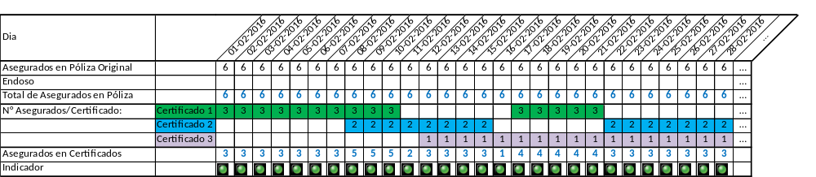
2. Luego el corredor genera un nuevo certificado (Amarillo), agregando 2 nuevos expuestos por el periodo indicado en el recuadro y al igual que en el paso anterior, se cumple la lógica y los semáforo se mantiene en verde, por lo que el nuevo certificado de cobertura se emite sin problemas.
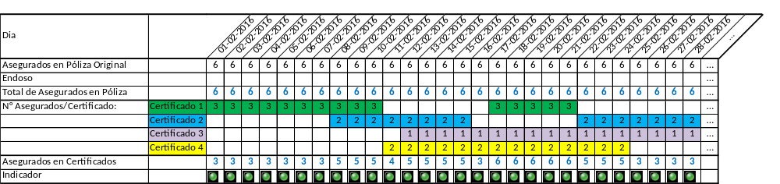
3. Posteriormente, el cliente solicita al corredor un nuevo certificado (Rojo), para un expuesto, sin embargo en el periodo de vigencia del certificado, durante algunos días se excede el total de expuestos que considera la póliza, y el semáforo se muestra en rojo, por lo que el sistema bloquea la emisión del certificado de cobertura.
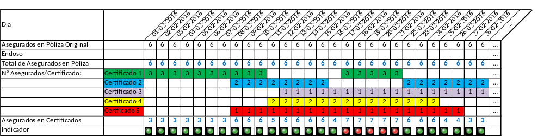
4. Dado lo ocurrido en el paso3. El corredor efectúa un endoso por 1 expuesto por el periodo de tiempo requerido, ante lo cual al volver a emitir el certificado de cobertura, se cumple la lógica, el semáforo adicionad para el ejemplo cambia a verde y el corredor emite el certificado sin problemas.
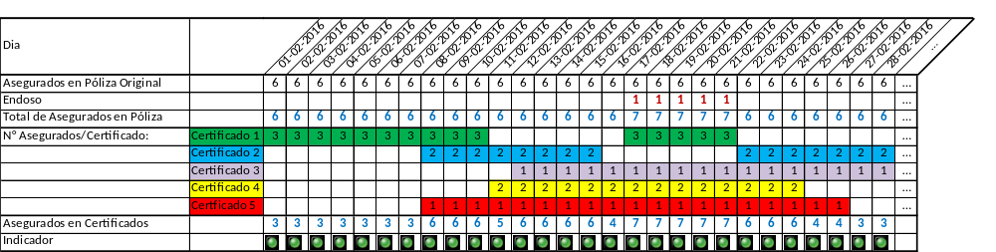

16.5 Modificación de Certificados

Ingresar en la pantalla de certificados el número de certificado a modificar.

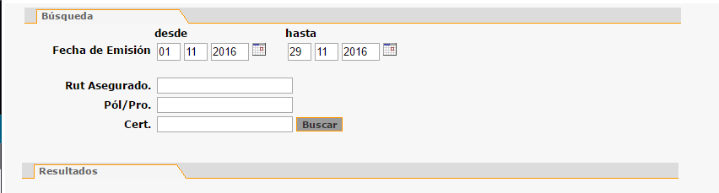

En la pantalla donde aparece el certificado a modificar, en la columna “Editar” que permita la modificar el mismo.

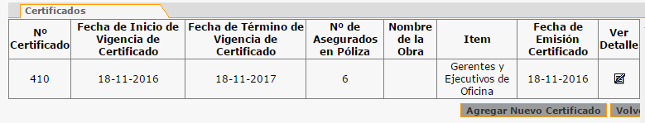
Editar


Al seleccionar en el ícono de edición, debe abrirse la siguiente pantalla en donde aparecerán los nombres de las personas aseguradas en el certificado y con un nuevo ícono “Eliminar Cubierto” al lado de cada nombre el cual elimine el nombre de la persona actual que va a ser modificada o reemplazada y permita escribir el nombre de la nueva persona:

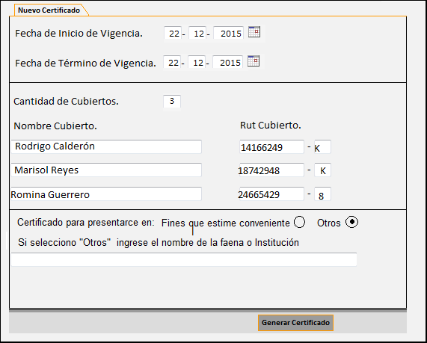
Eliminar Cubierto
Eliminar Cubierto
Eliminar Cubierto

Una vez que se presiona “Eliminar Cubierto”, suponiendo que en este caso se presionó al de la mitad, la pantalla se muestra así:

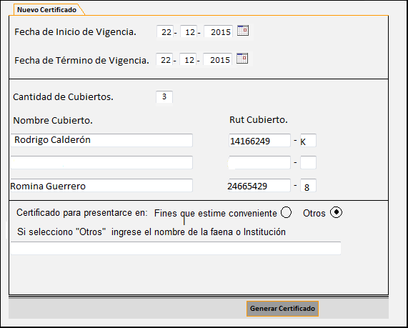
Eliminar Cubierto
Eliminar Cubierto
Eliminar Cubierto

Al tener el Cubierto en blanco, da la opción de ser llenado con el nuevo asegurado que será agregado al certificado.

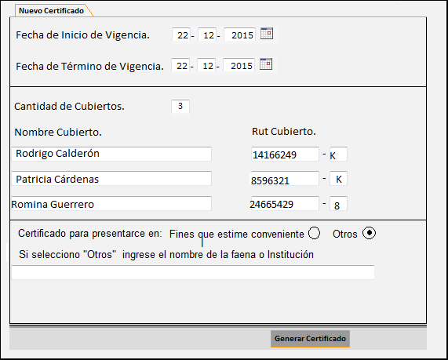

De esa manera, se agrega al nuevo asegurado, y se presiona “Generar Certificado” para crear el nuevo certificado.

Una vez realizado esto, todo el proceso de la emisión de certificados se maneja de la misma manera ya establecida anteriormente.

